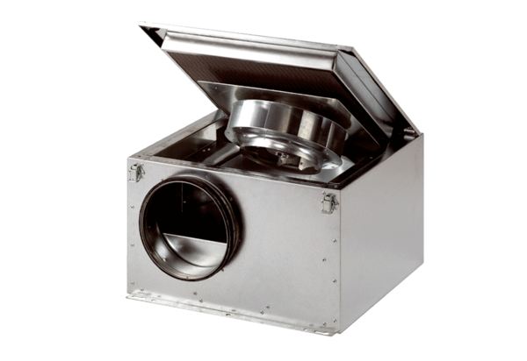Zvučno izolirana ventilacijska kutija ESR 20 SJedinica za pakiranje: 1 komAsortiman: C
Broj artikla: 0080.0229Proizvođač: MAICO

